Resource: Plants and Trees in the Bible
Plants and Trees in the Bible © United Bible Societies, 2025. Adapted from: Each According to its Kind: Plants and Trees in the Bible, by Robert Koops © 2012 United Bible Societies. This work is licensed under Creative Commons Attribution-ShareAlike 4.0 International (https://creativecommons.org/licenses/by-sa/4.0/).

Plants and Trees in the Bible

標題：柳樹、楊柳（willow）

1.26 標題：柳樹、楊柳（willow）

經文出處Hebrew 來： עֲרָבָה (音譯： ‘aravah)LEV 23:40, JOB 40:22, ISA 44:4Hebrew 來： צַפְצָפָה (音譯： tsaftsafah)EZK 17:5

討論
白柳 (Willow (Wikimedia Commons))巴勒斯坦有兩種柳樹，白柳（學名Salix alba ）生長在北方，普通柳樹（學名Salix acmophylla ）生長在南方，耐熱能力較強。在約旦河谷靠近死海的流域，柳樹被耐鹽的胡楊所取代。胡楊樹上長有兩種葉子，故引起一些名稱上的混淆。胡楊幼樹的嫩枝長出的葉子像柳葉一般細窄，成熟的胡楊葉子則較寬，呈卵形。
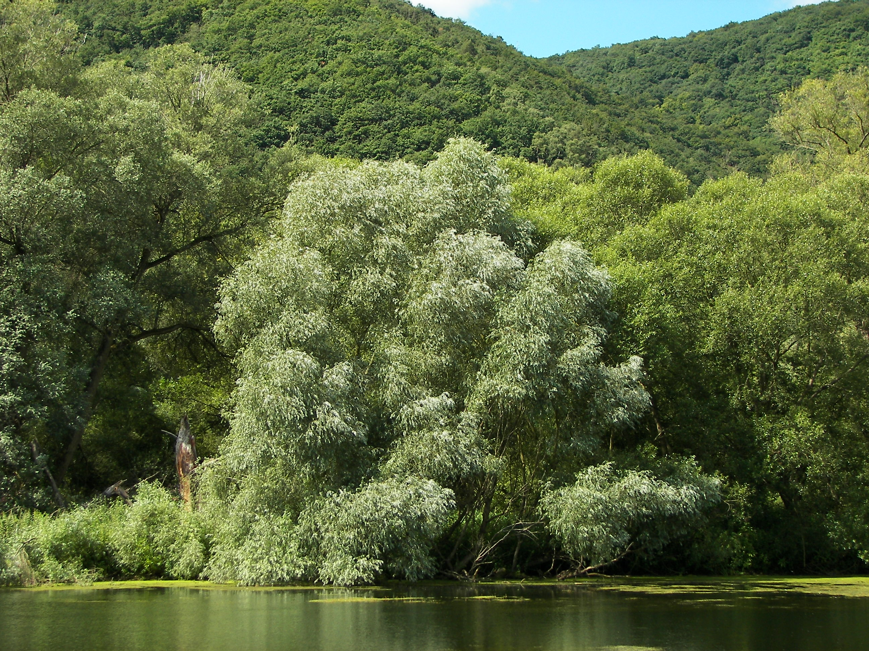
祖海里確信，LEV 23:40 和ISA 44:4 提到的樹木一定是柳樹。同一個希伯來文‘aravah 在JOB 40:22 中可能也是指柳樹。赫珀將ISA 44:4 中的這個詞翻譯為「柳樹」，顯然與祖海里的觀點一致。FFB 承認，將「柳樹」放在LEV 23:40 的語境下可能是對的，但隨即又說，「楊樹」在所有這些經文中都是合理的，因為阿拉伯文名稱gharab 與這個希伯來文詞語同源。祖海里回應說，阿拉伯人用gharab 來指稱楊樹和柳樹，因為這兩種樹的葉子十分相似。
根據上下文，PSA 137:2 中的‘aravah 一詞最有可能是指胡楊（參1.20 楊樹 (poplar) ）。《以西結書》提到一種生長在溪邊的植物（希伯來文tsaftsafah ），這可能是指楊樹，也可能指柳樹。根據祖海里的意見，埃及的阿拉伯人稱柳樹為safsaf ，而在北非的其他地方，safsaf 卻是指胡楊。

描述
柳樹葉 (MPF (Wikimedia Commons))柳樹生長在河流和小溪邊，可長到6米（20英呎）高。葉子細長，冬天會掉落，綠色小花的花期在10月左右。
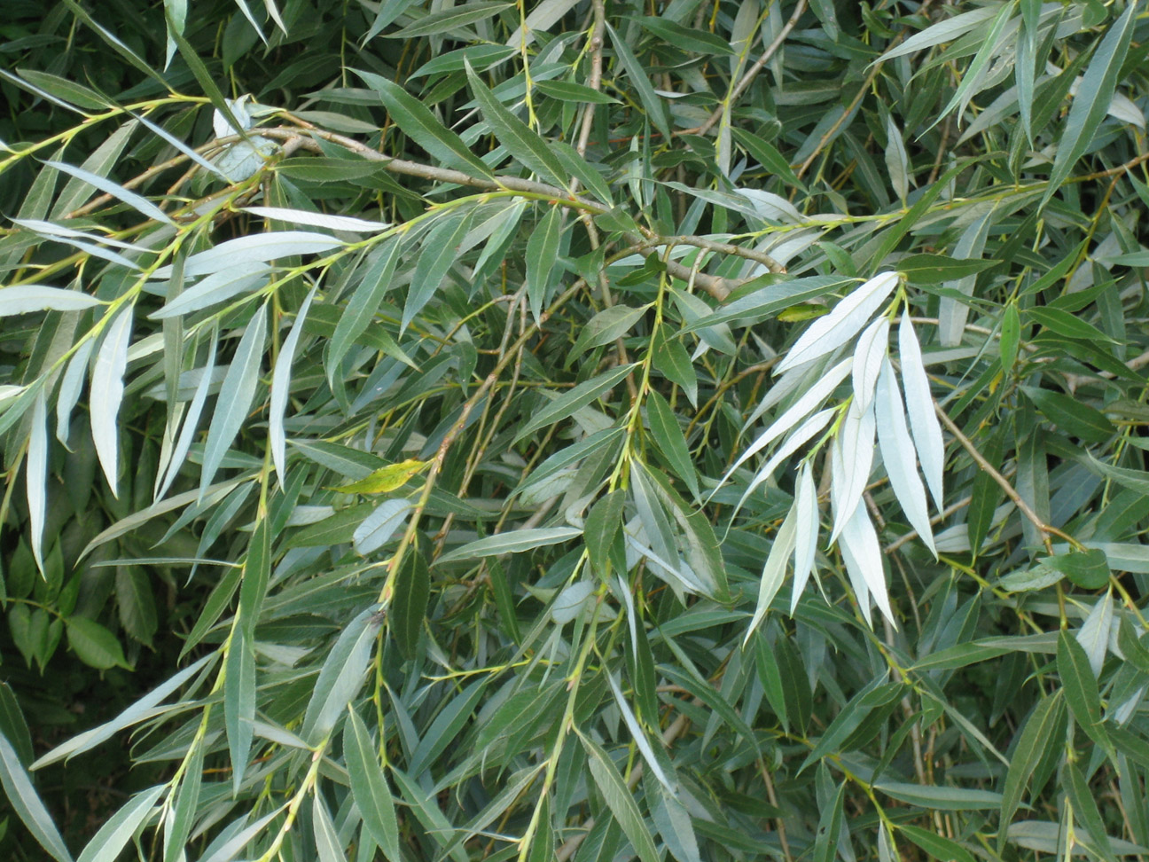

特殊意義
如果「柳樹」確實是《利未記》中‘aravah 的正確翻譯，那麼柳樹就是經文建議在住棚節用來搭棚的四種植物之一。《約伯記》記載，無人能夠馴服的神秘巨獸貝希摩斯就棲息在柳樹林裡面。在《以賽亞書》和《以西結書》中，柳樹象徵生長茂盛的事物。

翻譯
關於LEV 23:40 中‘aravah 的翻譯，英文譯本分為幾種：（1）"willows"（「柳樹」；RSV 、NLT 、REB 、NASB 、NJPSV ）；（2）"poplars"（「楊樹」；NIV 、NCV 、 GW 、NAB ）；（3）"flowering shrubs"（「開花灌木」；NJB ）；（4）"leafy trees/branches"（「樹葉茂密的樹木／枝條」；GNB 、CEV ；GNB 結合了（3）和（4）的譯法，CEV 結合了後面三種譯法）。
如上所述，在LEV 23:40; JOB 40:22; ISA 44:4 中，我們建議譯成「柳樹」或一種柳屬（學名Salix ）樹木。世界各地的溫帶地區分佈有超過300種柳屬樹木。至少有一種柳屬樹木（學名Salix subserrata ）分佈在埃及、利比亞、以色列，以及撒哈拉以南的非洲地區。《熱帶西非的植物》（Flora of West Tropical Africa ）又列出了3種，帕爾格雷夫記錄了另外兩種在非洲南部土生土長的柳樹。尼日利亞的喬斯高原上也長有柳樹（赫珀，私人交流所獲訊息）。在建造圓形茅屋時，人們使用灌木柔韌的細木棍做成同心圓，以固定縱向的枝條（竹子或高粱稈）。其中一些可能是柳條，如果是這樣的話，與搭棚有關的經文可以使用柳樹的當地詞語。
在沒有這種植物的地方，我們傾向於採用「wilo 樹」這樣的表達，或者使用一個一般性的短語，並將其與「wilo 樹」合併，但務必在腳註中註明wilo 一詞，或是wilo 在一種主要語言中的對等詞。
在ISA 44:4 和EZK 17:5 中，柳樹象徵快速生長，可能需要相應地譯為當地一種生長迅速的植物。

